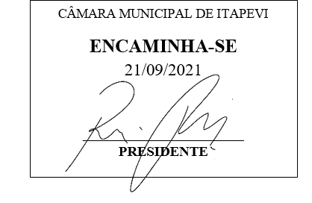
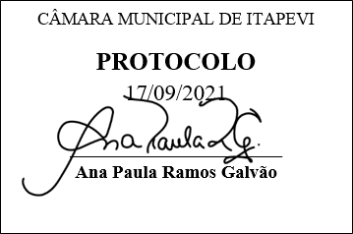
INDICAÇÃO nº 1988/2021
Súmula: Solicita providências do Executivo junto a Secretaria Municipal de Infraestrutura e Serviços Urbanos, aos cuidados do Sr. Marcos de Oliveira Anjos para que realize serviços de limpeza e roçagem do mato no Córrego entre a ponte na Rua Dr. José Pedro de Castro próximo ao número 402, Centro – neste Município.
INDICO à Mesa, na forma regimental vigente, que seja oficiado ao Excelentíssimo Igor Soares Prefeito Municipal, junto a Secretaria de Infraestrutura e Serviços Urbanos, para que realize serviços de limpeza e roçagem do mato no Córrego entre a ponte na Rua Dr. José Pedro de Castro próximo ao número 402, Centro – neste Município.
JUSTIFICATIVA
Senhor Presidente,
Senhores Vereadores,
Senhoras Vereadoras.

Moradores do bairro solicitaram minha presença e visita ao local e verifiquei que o Córrego necessita de serviços de limpeza, remoção de lixo, sedimentos e serviços de roçagem do mato, tendo em vista que é um local que com as fortes chuvas sofrem com alagamentos. Os moradores reclamaram do mau cheiro e da proliferação de insetos e animais peçonhentos.
Desta forma pedimos a esta nobre secretaria que inclua em seu cronograma o pedido supra.
Sem mais para o momento, renovo protestos da mais elevada estima e distinta consideração.

Sala das Sessões Bemvindo Moreira Nery, 14 de setembro de 2021.

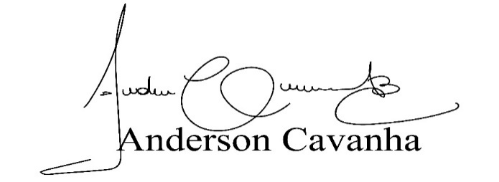
(Bruxão Cavanha – PL)
Vereador

